94.pielikums
Ministru kabineta
2013.gada 19.marta
noteikumiem Nr.154

Salacgrīvas novada administratīvās teritorijas robežas apraksts

2012.gada 1.oktobris
(robežas apraksta sagatavošanas datums)

Nr.  p.k. | Tās zemes vienības kadastra apzīmējums, pa kuru noteikta administratīvās teritorijas robeža | Robežojošās administratīvās teritorijas nosaukums
 | 66050020152 | Baltijas jūra  Igaunijas Republika
 | 66050020110 | Igaunijas Republika
 | 66050010115 | Igaunijas Republika
 | 66250020331 | Igaunijas Republika
 | 66250010068 | Igaunijas Republika  Alojas novads
 | 66250010016 | Alojas novads
 | 66250030331 | Alojas novads
 | 66250030415 | Alojas novads
 | 66250030410 | Alojas novads
 | 66250030328 | Alojas novads
 | 66250030444 | Alojas novads
 | 66250030356 | Alojas novads
 | 66250030324 | Alojas novads
 | 66250030340 | Alojas novads
 | 66250030253 | Alojas novads
 | 66250030469 | Alojas novads
 | 66250030252 | Alojas novads
 | 66250030189 | Alojas novads
 | 66250030350 | Alojas novads
 | 66250030226 | Alojas novads
 | 66720030042 | Alojas novads
 | 66720030075 | Alojas novads
 | 66720060002 | Alojas novads
 | 66720060003 | Alojas novads
 | 66720060004 | Alojas novads
 | 66720060057 | Alojas novads
 | 66720060005 | Alojas novads
 | 66720060012 | Alojas novads
 | 66720060044 | Alojas novads
 | 66720050082 | Alojas novads
 | 66720050084 | Alojas novads
 | 66720050200 | Alojas novads
 | 66720050085 | Alojas novads
 | 66720050197 | Alojas novads  Limbažu novads
 | 66720050009 | Limbažu novads
 | 66720050014 | Limbažu novads
 | 66720050193 | Limbažu novads
 | 66720050203 | Limbažu novads
 | 66720050196 | Limbažu novads
 | 66720090069 | Limbažu novads
 | 66720090267 | Limbažu novads
 | 66720090269 | Limbažu novads
 | 66720090266 | Limbažu novads
 | 66720090128 | Limbažu novads
 | 66720090229 | Limbažu novads
 | 66720090231 | Limbažu novads
 | 66720090134 | Limbažu novads
 | 66720090255 | Limbažu novads
 | 66720090123 | Limbažu novads
 | 66720090255 | Limbažu novads
 | 66720090235 | Limbažu novads
 | 66720090122 | Limbažu novads
 | 66720090304 | Limbažu novads
 | 66720090063 | Limbažu novads
 | 66720090221 | Limbažu novads
 | 66720090137 | Limbažu novads
 | 66720090221 | Limbažu novads
 | 66720090114 | Limbažu novads
 | 66720090297 | Limbažu novads
 | 66720090053 | Limbažu novads
 | 66720090112 | Limbažu novads
 | 66720090054 | Limbažu novads
 | 66720090111 | Limbažu novads
 | 66720090009 | Limbažu novads
 | 66720090154 | Limbažu novads
 | 66720090143 | Limbažu novads
 | 66720090154 | Limbažu novads
 | 66720090178 | Limbažu novads
 | 66720090023 | Limbažu novads
 | 66720090027 | Limbažu novads
 | 66720090170 | Limbažu novads
 | 66720090187 | Limbažu novads
 | 66720090190 | Limbažu novads
 | 66720090007 | Limbažu novads
 | 66720090044 | Limbažu novads
 | 66720090162 | Limbažu novads
 | 66720090156 | Limbažu novads
 | 66720090162 | Limbažu novads
 | 66720090007 | Limbažu novads
 | 66720090189 | Limbažu novads
 | 66720090191 | Limbažu novads
 | 66720090192 | Limbažu novads
 | 66720090180 | Limbažu novads
 | 66720090179 | Limbažu novads
 | 66720090264 | Limbažu novads
 | 66720090180 | Limbažu novads
 | 66720090272 | Limbažu novads
 | 66720090151 | Limbažu novads
 | 66720080072 | Limbažu novads
 | 66720080067 | Limbažu novads
 | 66720080070 | Limbažu novads
 | 66720070426 | Limbažu novads
 | 66720110093 | Limbažu novads
 | 66720110082 | Limbažu novads
 | 66720110037 | Limbažu novads
 | 66720110091 | Limbažu novads
 | 66720120051 | Limbažu novads
 | 66720130104 | Limbažu novads
 | 66720130098 | Limbažu novads
 | 66600020067 | Limbažu novads
 | 66600020069 | Limbažu novads
 | 66600020070 | Limbažu novads
 | 66600020039 | Limbažu novads
 | 66600020066 | Limbažu novads
 | 66600020038 | Limbažu novads
 | 66600020008 | Limbažu novads
 | 66600020007 | Limbažu novads
 | 66600020002 | Limbažu novads
 | 66600020009 | Limbažu novads
 | 66600020016 | Limbažu novads
 | 66600020060 | Limbažu novads
 | 66600050033 | Limbažu novads
 | 66600050005 | Limbažu novads
 | 66600050084 | Limbažu novads
 | 66600050006 | Limbažu novads
 | 66600050032 | Limbažu novads
 | 66600050018 | Limbažu novads
 | 66600050087 | Limbažu novads
 | 66600050030 | Limbažu novads
 | 66600050028 | Limbažu novads
 | 66600050027 | Limbažu novads
 | 66600050041 | Limbažu novads
 | 66600050025 | Limbažu novads
 | 66600050029 | Limbažu novads
 | 66600050044 | Limbažu novads
 | 66600050114 | Limbažu novads
 | 66600050104 | Limbažu novads
 | 66600050091 | Limbažu novads
 | 66600050097 | Limbažu novads
 | 66600050081 | Limbažu novads
 | 66600100033 | Limbažu novads
 | 66600100053 | Limbažu novads
 | 66600100031 | Limbažu novads
 | 66600100096 | Limbažu novads
 | 66600100040 | Limbažu novads
 | 66600100036 | Limbažu novads
 | 66600100038 | Limbažu novads
 | 66600100037 | Limbažu novads
 | 66600100039 | Limbažu novads
 | 66600100041 | Limbažu novads
 | 66600100042 | Limbažu novads
 | 66600100009 | Limbažu novads
 | 66600100002 | Limbažu novads
 | 66600100073 | Limbažu novads
 | 66600100010 | Limbažu novads
 | 66600100018 | Limbažu novads
 | 66600100008 | Limbažu novads
 | 66600100064 | Limbažu novads
 | 66600100062 | Limbažu novads
 | 66600100013 | Limbažu novads
 | 66600100012 | Limbažu novads
 | 66600120102 | Limbažu novads
 | 66600120029 | Limbažu novads
 | 66600120102 | Limbažu novads
 | 66600120034 | Limbažu novads
 | 66600120007 | Limbažu novads
 | 66600120102 | Limbažu novads
 | 66600130168 | Limbažu novads
 | 66600130120 | Limbažu novads
 | 66600130165 | Limbažu novads
 | 66600130050 | Limbažu novads
 | 66600130115 | Limbažu novads
 | 66600130049 | Limbažu novads
 | 66600130037 | Limbažu novads
 | 66600130199 | Limbažu novads
 | 66600130198 | Limbažu novads
 | 66600130018 | Limbažu novads
 | 66600130103 | Limbažu novads
 | 66600130017 | Limbažu novads
 | 66600130101 | Limbažu novads
 | 66600130184 | Limbažu novads
 | 66600130128 | Limbažu novads
 | 66600130020 | Limbažu novads
 | 66600130158 | Limbažu novads
 | 66600130160 | Limbažu novads
 | 66600130175 | Limbažu novads
 | 66600130159 | Limbažu novads
 | 66600130148 | Limbažu novads
 | 66600130021 | Limbažu novads
 | 66600130098 | Limbažu novads
 | 66600130149 | Limbažu novads
 | 66600130156 | Limbažu novads
 | 66600130129 | Limbažu novads
 | 66600130047 | Limbažu novads
 | 66600130105 | Limbažu novads
 | 66600130088 | Limbažu novads
 | 66600130002 | Limbažu novads
 | 66600130023 | Limbažu novads
 | 66600130001 | Limbažu novads
 | 66600130153 | Limbažu novads
 | 66600130146 | Limbažu novads
 | 66600130090 | Limbažu novads
 | 66600130145 | Limbažu novads  Baltijas jūra
 | 66600110083 | Baltijas jūra
 | 66600110086 | Baltijas jūra
 | 66600110109 | Baltijas jūra
 | 66600070075 | Baltijas jūra
 | 66600030419 | Baltijas jūra
 | 66600030036 | Baltijas jūra
 | 66600030420 | Baltijas jūra
 | 66600010110 | Baltijas jūra
 | 66720130112 | Baltijas jūra
 | 66720120060 | Baltijas jūra
 | 66720110104 | Baltijas jūra
 | 66720100160 | Baltijas jūra
 | 66720070423 | Baltijas jūra
 | 66720070469 | Baltijas jūra
 | 66350020014 | Baltijas jūra
 | 66150070130 | Baltijas jūra
 | 66150090045 | Baltijas jūra
 | 66150090009 | Baltijas jūra
 | 66150010080 | Baltijas jūra
 | 66150100115 | Baltijas jūra
 | 66150100113 | Baltijas jūra
 | 66150100114 | Baltijas jūra
 | 66350010040 | Baltijas jūra
 | 66050060106 | Baltijas jūra
 | 66050020150 | Baltijas jūra
 | 66050020032 | Baltijas jūra
 | 66050020015 | Baltijas jūra
 | 66050020059 | Baltijas jūra
 | 66050020058 | Baltijas jūra
 | 66050020057 | Baltijas jūra
 | 66050020024 | Baltijas jūra
 | 66050020056 | Baltijas jūra

Salacgrīvas novada administratīvās teritorijas robežas karte

2012.gada 1.oktobris
(robežas apraksta sagatavošanas datums)

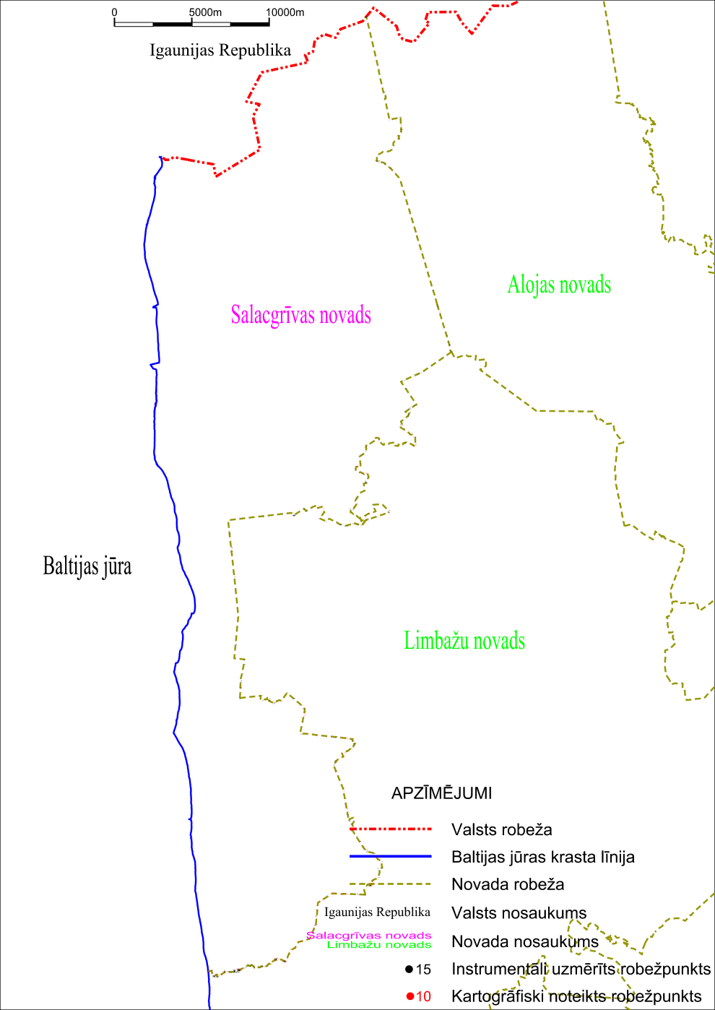

Tieslietu ministra vietā –
iekšlietu ministrs R.Kozlovskis

